Школа пожилого возраста

Специалиста по социальной работе Кочебиной Наталии Алексеевны

по направлению: «Обучение навыкам ухода».

за февраль 2023 года.
02 февраля 2023 года специалистом по социальной работе, Кочебиной Наталией Алексеевной, было организовано и проведено занятие в школе пожилого возраста по направлению «Навыки Ухода».

Тема занятия
«Методы контроля за изменениями состояния здоровья граждан пожилого возраста».

Форма проведения занятия : практическое занятие

На сайт центра была предоставлена презентация информации по данной теме.

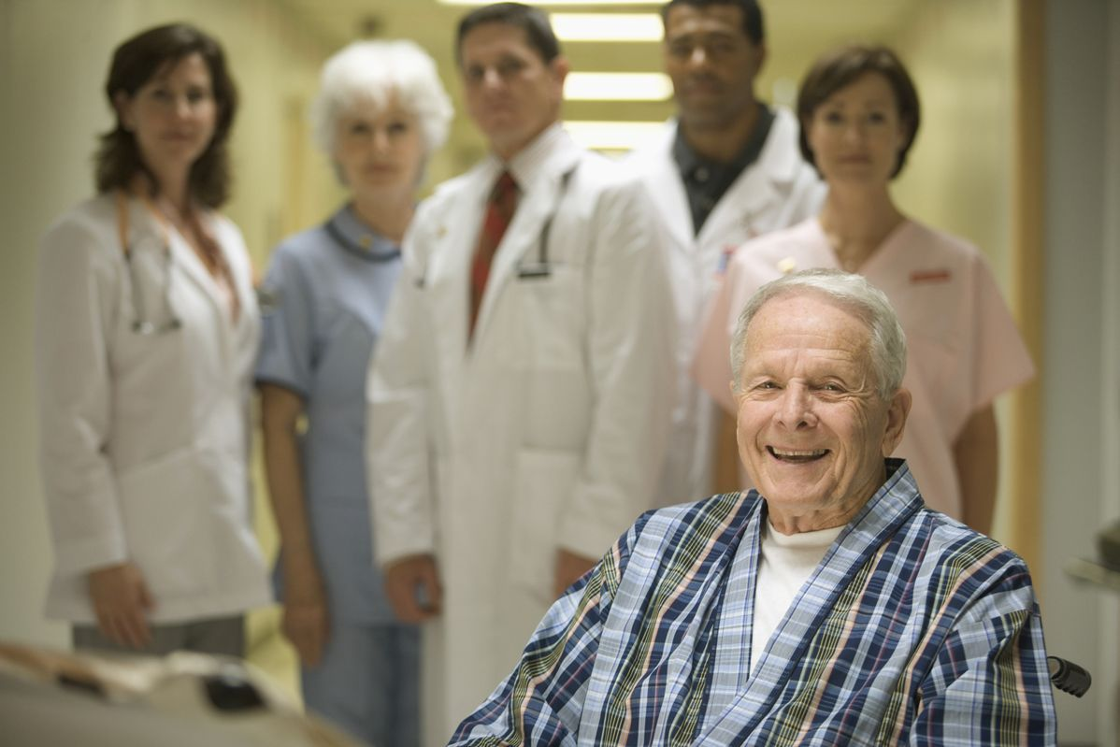

Методы контроля за изменениями состояния здоровья граждан пожилого возраста.
Медицинское обследование пожилых людей — это особая глава в истории медицины. Гериатрическая медицина очень тонкая наука, ее задача – поддержание физического состояния пожилого человека в норме, забота о его психическом здоровье, которое напрямую зависит от социального благополучия пожилого пациента.
Успех медицинского обследования человека пожилого возраста во многом зависит от внимательного, тактичного поведения медицинского персонала. Поэтому очень важно знать закономерности возрастных изменений пожилого пациента, понимать его психологию.
Люди, вошедшие в стадию старения, не всегда успешно адаптируются в ней. В основном это является психологической проблемой. Известно, что состояние пожилого человека тесно связано с протеканием процесса старения в среднем возрасте, с заболеваниями, которые он перенёс, с условиями окружающей среды (питание, условия труда, наличие частых стрессов и т.п.). Все это должно учитываться лечащим врачом при проведении обследования пожилого пациента.

АНАМНЕЗ — важный этап обследования пожилых людей
Анамнез (в переводе с греческого – воспоминание) сведения о пожилом пациенте и его заболеваниях, собранные лечащим врачом от самого пожилого человека или его родственников для определения диагноза и прогнозирования заболевания, а также для принятия решения о методах лечения выявленных заболеваний или их профилактики.
Анамнез – это важнейшая часть медицинского обследования пожилого пациента. Светила советской медицины придавали ему огромное значение. По их мнению, при помощи правильно собранных первичных сведениях о пожилом человеке верный диагноз можно поставить в 50% случаев, на основании объективного исследования – в 30% случаев и на основании лабораторных данных в 20%.
Пожилые люди зачастую имеют собственное мнение о состоянии своего здоровья, что затрудняет проведение первичного сбора данных о его действительных заболеваниях.

При обследовании человека старшего возраста необходимо учитывать такие факты как:
- Нарушение функций органов чувств: слуха и зрения, отсутствие зубных протезов, все это затрудняет опрос пожилого пациента. Поэтому при первичном и последующих приемах необходимо, чтобы у человека пожилого возраста были в наличии аппараты (слуховой, очки, зубные протезы), облегчающие процесс взаимодействия с лечащим врачом.
- Недостоверные данные о симптомах болезни, которые предоставляют пожилые пациенты, затрудняет постановку врачом правильного диагноза. Многие люди старшего возраста, придя на приём, умалчивают о каких-то симптомах плохого самочувствия, считая, что это признаки старения и в их возрасте данная симптоматика естественна (боль в суставах, слабость, нарушение работы кишечника, изжога и т.п.). Врач должен иметь это ввиду и не ставить никаких поспешных диагнозов, не проведя дополнительных лабораторных исследований.
- Особенности симптоматики заболевания у людей преклонного возраста так же затрудняют постановку диагноза. Пациенты могут указывать на нехарактерные признаки заболевания (потеря веса, слабость, тошнота, темные пятна перед глазами и т.п)
- Затруднённость воспоминаний: пожилой человек зачастую не может вспомнить о перенесенных им заболеваниях, операциях, о лекарствах которые он принимает. Чтобы получить данную информацию, врачу нередко приходится опрашивать родных, либо запрашивать какую-либо медицинскую документацию. Поэтому идя на прием к врачу, человеку старшего возраста, либо его сопровождающему, необходимо взять все документы (например, старую медицинскую карту, выписки из больницы после госпитализации, рецепты на лекарственные средства), чтобы облегчить врачу первичный сбор информации о пациенте.
- Страх, который испытывает пожилой пациент перед возможной госпитализацией, заставляет его молчать о болезни, что так же затрудняет лучащему врачу поставить первичный диагноз.
- Психологические проблемы: осознание пожилым пациентом своего старения, приводит к тому, что он сознательно умалчивает о каких либо нарушениях в функциональности своего организма. Получить достоверную информацию о состоянии здоровья у людей старшего возраста с расстройством сознания тем более проблематично.

Опрос пожилого пациента на приеме геронтолога
Понимание врачом образа жизни пожилого пациента, его бытовых условий, взаимодействия с социумом, эмоционального и психического состояния помогает врачу найти правильный подход к лечению пожилого человека, выявлению симптомов заболевания. При первичном разговоре врача с человеком старшего возраста важно дать последнему рассказать о важных для него вещах, распорядке дня, проблемах, переживаниях личного характера.
Оценить психическое состояние пациента необходимо в самом начале разговора, чтобы определить, насколько адекватен человек, какова точность описания им симптомов болезни. Врач должен делать это тактично, чтобы не обидеть и не смутить пациента, не дать ему замкнуться в себе. Каждый год, начиная с 70 лет, необходимо регулярно делать скрининговое (скрининг – раннее диагностирование) обследование для своевременного выявления физических и психологических изменений престарелого пациента.
Зачастую то, как человек пожилого возраста рассказывает о своих проблемах, по скорости его речи, тембру голоса, визуальной оценке врач может получить информацию о состоянии пациента: наличия депрессии, физическом и психическом состоянии. Визуально, обращая внимание на потерю или прибавку в весе, на то, как на человеке сидит одежда или протез так же можно сделать первичные выводы о состоянии пожилого пациента.
При возникновении у врача малейших подозрений об изменении психического состояния человека, врач должен либо наедине поговорить с пациентом, чтобы обсудить личные проблемы или вопросы, либо с согласия пожилого пациента, пригласить на разговор родственника или опекуна.
Во время медицинского осмотра пожилого человека врач должен оценить наличие или отсутствие признаков алкогольного употребления, которое зачастую упускается из вида при обследовании пациентов старшего возраста. Алкоголь губительно влияет на клетки головного мозга, что может усугубить состояние центральной нервной системы пожилого человека, а для людей страдающих деменцией алкоголь, даже при малейшем употреблении, это яд.

Признаки алкоголизма у пожилых:
- нарушение равновесия при походке,
- гнев, враждебность,
- беспокойство при разговоре с врачом на тему алкоголя,
- дрожь,
- недостаток веса.
Разработан специальный алкогольный тест для опроса пожилых людей старше 65 лет, состоящий из 10 вопросов, который позволяет оценить злоупотребляет пожилой пациент алкоголем или нет.

История болезни пожилого человека
Во время медицинского обследования, при сборе анамнеза врачу необходимо расспросить пожилого пациента о ранее перенесенных заболеваниях, о методах лечения, которые ранее применялись, но на данный момент считаются устарелыми (например, использование солей ртути как мочегонных и слабительных препаратов использовалось в Советском Союзе вплоть до начала 70-х годов). Необходимо расспросить пожилого человека о прививках, наличие или отсутствие побочных реакций на них. Если пожилой пациент помнит о том, что ему была сделана операция, но не помнит когда, необходимо запросить выписку из истории болезни.
Опрос пациента должен сопровождаться обследованием систем органов, направленный на выявление каких-то нарушений, о которых пожилой пациент забыл рассказать.

Опрос о приеме лекарственных средств
На первичный прием пожилой пациент или сопровождающее его лицо должны принести список лекарственных препаратов, которые пожилой человек принимает, с указанием дозировки и расписанием приёма. Должны быть перечислены не только рецептурные и без рецептурные препараты, которые принимает пожилой человек, но и биологически активные добавки или препараты из лекарственных трав. Лечащий врач оценит взаимодействие всех употребляемых препаратов и БАДов, проконтролирует дозу и частоту приёма. Все рекомендации по приему лекарственных препаратов должны быть занесены в историю болезни.

Анализ рациона питания пожилого человека
Расспрашивая пожилого пациента о качестве пищи, режиме приёма пищи, применению пациентом каких либо диет, наборе или потере веса, врач при медицинском осмотре пациента может дать предварительный диагноз заболевания (заболевания зубов, гипотрофия, артрит) который впоследствии проверяется лабораторными исследованиями.

Оценка самостоятельной деятельности
Комплексное медицинское обследование включает в себя оценку самостоятельной деятельности пожилого пациента в повседневной жизни. Гериатрическая оценка с помощью тестов (шкала Каца и шкала Лаутона) помогает оценить необходимость помощи сиделки, сопровождающего лица в жизни пожилого человека.

Оценка психического здоровья
Нарушения психики у пожилых людей всегда сложнее обнаружить. Симптомы психического расстройства в более молодом возрасте (нарушение сна, отказ от еды, нарушение работы кишечника, хроническая усталость, злоупотребление алкоголем), у человека старшего возраста может проявляться иначе. Печаль, чувство безнадёжности, ненужности, тревоги, агрессия, раздражительность все это может являться симптомами депрессии и психического расстройства. Врачу необходимо опросить пожилого пациента об использовании психоактивных веществ, о недавних событиях произошедших в жизни: потеря слуха, зрения, переезд, потеря близкого человека, все это может спровоцировать депрессию.

Визуальное обследование
После сбора анамнеза, сбора данных о пациенте, врач начинает проводить объективное обследование, визуально осматривая пациента: состояние его кожи, ногтей, ротовой полости, рук, ног и т.п. Много информации о функциональных особенностях человека пожилого возраста может дать наблюдение за его движением (например, как он сидит или встает со стула, как снимает или надевает одежду, как передвигается по кабинету). О психическом состоянии может свидетельствовать аккуратность одежды пациента, чистота его тела, запах. Пожилой человек во время медицинского осмотра может начать уставать, поэтому осмотр пациентов престарелого возраста может проходить в несколько этапов.

На что обращает внимание лечащий врач при медицинском осмотре пожилого пациента?
- Антропометрические показатели: масса тела, пульс, давление, температура тела. Рост измеряется один раз в год, чтобы исключить остеопороз. Масса тела контролируется при каждом посещении врача. Пульс и давление измеряются и на левой и на правой руке. Пульс слушают в течение 30 секунд. Давление измеряется несколько раз с пятиминутным перерывом на отдых, сначала в горизонтальном, затем в вертикальном положении. Проверяется так же частота дыхания, которая у здорового пожилого человека должна соответствовать 25 вдохов и выдохов в минуту. Нарушение данного количества может говорить о наличии проблем с нижними дыхательными путями, сердцем.
- Кожный покров, ногти. При осмотре обращают внимание на цвет и состояния кожи, наличие пролежней, злокачественных опухолей, кровоподтёков, цвет и толщину ногтевой пластины.
- Органы слуха, зрения, ротовая полость. Осмотр необходим для дальнейшей корректировки лечения у специалистов, подбор при необходимости слухового аппарата, очков, рекомендация по подбору зубных протезов.
- Шея, грудь, спина. Шею осматривают на гибкость и наличие узлов щитовидной железы. Пациента обследуют, обращая внимание на подвижность грудной клетки, наличие хрипов при вдохе-выдохе. Спину осматривают на наличие сколиоза и болезненных ощущений. Если у пожилого человека была скрытая травма, полученная при падении, то при надавливании на определенные участки спины и, следя за реакцией пациента это можно обнаружить.
- Опорно-двигательный аппарат. Врач должен провести осмотр пожилого пациента на наличие болезненности суставов, вывихов, хруста, отёков, костных наростов, деформации. Наличие всех этих признаков говорит о нарушениях функции опорно-двигательного аппарата, что требует впоследствии более тщательного обследования и лечения.
- При медицинском осмотре так же обращается внимание на двигательную функцию, мышечную силу, координацию движений, походку и осанку, рефлексы.
Отличительной чертой старения от заболеваний людей пожилого возраста является то, что физические изменения напрямую связаны с их психическим состоянием, общением в социуме, отношениями в семье. Медицинская помощь пожилым и старым людям будет невозможна, если не рассматривать все факторы, действующие на таких пациентов в комплексе.
Особенности медицинских осмотров пожилых и престарелых людей заключаются в индивидуальном подходе к каждому человеку пожилого возраста. Необходимо учитывать ранимость психики, проявлять терпение и чувство такта, знать историю пожилого пациента и не только медицинскую, но и социальную.
Важно не относиться к пожилым людям так, что их болезни связаны с возрастом и их не надо лечить или проводить обследование менее тщательно. Нужно направить силы и лечение на облегчение беспокоящих симптомов заболеваний, от этого напрямую зависит качество жизни и счастье пожилого человека, который пришел к своему врачу за помощью.
Литература для ознакомления:
Здоровьеhttps://opeca-journal.ru/

